самостійна робота №
Тема: Інтегрування раціональних дробів. Інтегрування тригонометричних функцій. Інтегрування найпростіших ірраціональних функцій. .
Мета: узагальнити та систематизувати теоретичні знання з теми, набути навичок і вмінь інтегрування раціональних дробів, інтегрування тригонометричних функцій, інтегрування найпростіших ірраціональних функцій.
Тривалість: 2 год

Література:

Основна:
пiдручник для студентiв вищих навчальних закладiв I-II рiвнiв акредитацii МАТЕМАТИКА О.М.Афанасьева, Я.С.Бродський, О.Л.Павлов, А.К.Слiпкань
Допоміжна:
МАТЕМАТИКА В.Т.Лiсiчкiн,I.Л.Соловейчик пiдручник для техникумiв
План:
Інтегрування раціональних дробів.
Інтегрування тригонометричних функцій.
Інтегрування найпростіших ірраціональних функцій.

Методичні рекомендації:
1. Повторити виділення цілої частини
2. Повторити метод заміни змінної у невизначеному інтегралі, метод інтегрування за частинами
3. інтегрування раціональних дробів, інтегрування тригонометричних функцій, інтегрування найпростіших ірраціональних функцій.

Конспективний виклад питань:

Означення. Раціональним дробом називається дріб вигляду 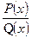, де Р(х) та Q(х) - многочлени. Раціональний дріб називається правильним, коли степінь Р(х) нижчий степеня Q(х), в протилежному випадку дріб називається неправильним. У неправильному дробі завжди можна виділити цілу частину і зобразити його у вигляді суми многочлена та правильного раціонального дробу. Кожний правильний дріб розкладається на суму елементарних раціональних дробів типу:
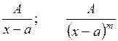 (m – ціле число, m > 1),
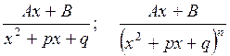 (n – ціле число, n > 1, квадратний тричлен х² + рх +q не має дійсних коренів).
Такий розклад є єдиний, але методи розкладу різноманітні, з яких найбільш уживаний метод невизначених коефіцієнтів. Цей метод ґрунтується на наступному:
1) якщо задано неправильний раціональний дріб, треба виділити з нього цілу частину, тобто привести до вигляду:
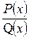= 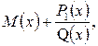де М(х) – многочлен, а 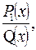- правильний раціональний дріб;
2) розкласти знаменник дробу на прості множники першого та другого степеня:

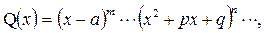де 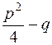< 0, тобто тричлен не має дійсних коренів;
3) правильний раціональний дріб розкласти на суму елементарних:
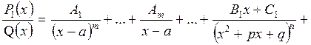
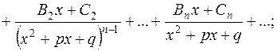
обчислити невизначені коефіцієнти А₁, А₂,…, А_{m},…, В₁, С₁, В₂, С₂,…, В_{n}, С_{n},…; для цього привести останню рівність до спільного знаменника, а потім порівняти коефіцієнти при однакових степенях х в лівій і правій частинах одержаної тотожності та розв’язати систему лінійних рівнянь відносно невідомих коефіцієнтів. Ці невідомі коефіцієнти можна знайти іншим способом, надаючи в одержаній тотожності змінній х довільних числових значень. В багатьох випадках корисно використовувати обидва способи обчислення невідомих коефіцієнтів.
4) Розглянемо інтегрування елементарних раціональних дробів:
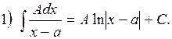
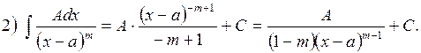
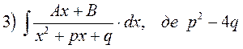<0.
Спочатку виділяють в чисельнику дробу 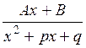похідну знаменника, тобто чисельник записують в вигляді:
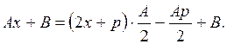Тоді:
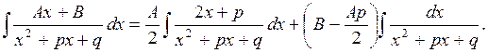
В першому інтегралі чисельник є похідною знаменника, тому
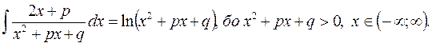
Перш ніж знайти другий інтеграл, треба перетворити квадратний тричлен в знаменнику, виділивши повний квадрат:
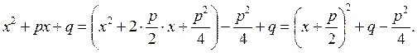
Тоді другий інтеграл зводиться до табличного арктангенса, або “високого” логарифма.
Приклад 1. Знайти інтеграл: 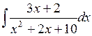.
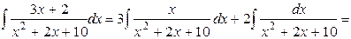
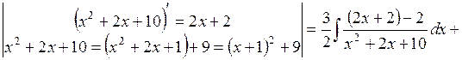
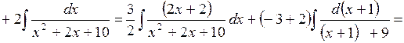

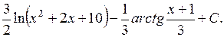
Зауваження. Якщо квадратний тричлен має вигляд (ax²+bx+c), тоді його треба перетворити так:
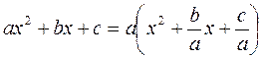і звести знаходження інтеграла 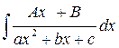до розглянутого раніше інтеграла 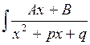.

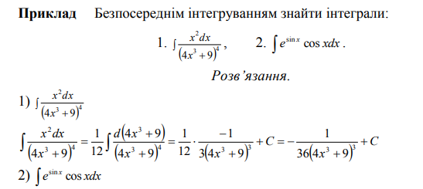

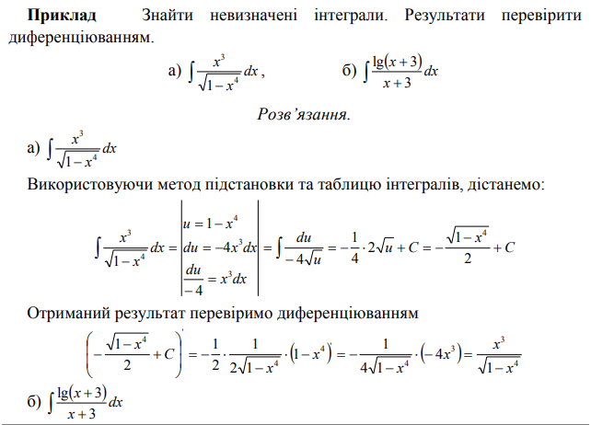

Інтегрування деяких тригонометричних функцій.

Інтеграли типу 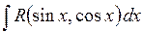зводяться до інтегралів від раціональних функцій за допомогою універсальної підстановки 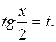
Тоді
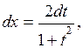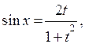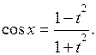
Приклад 4. Знайти інтеграл: 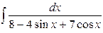.

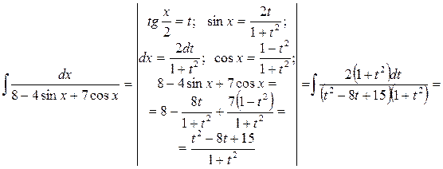

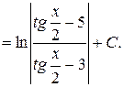
Слід зауважити, що універсальна підстановка в багатьох випадках веде до складних обчислень, тому на практиці здебільшого застосовують інші підстановки, за допомогою яких швидше можна знайти інтеграл, а саме:
а) якщо - непарна функція відносно , тобто якщо то приймають cos x = t;
б) якщо - непарна функція відносно , тобто якщо то приймають sin x = t;
в) якщо - парна функція відносно і , тобто якщо то приймають tg x = t.

Основні властивості невизначеного інтеграла.
1) 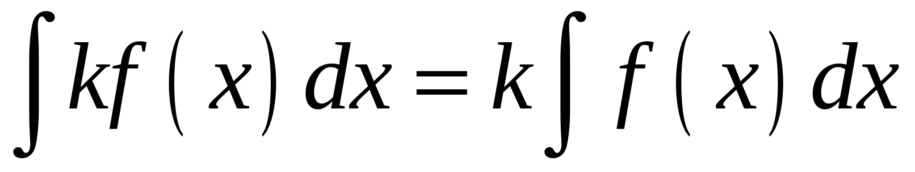;
2) 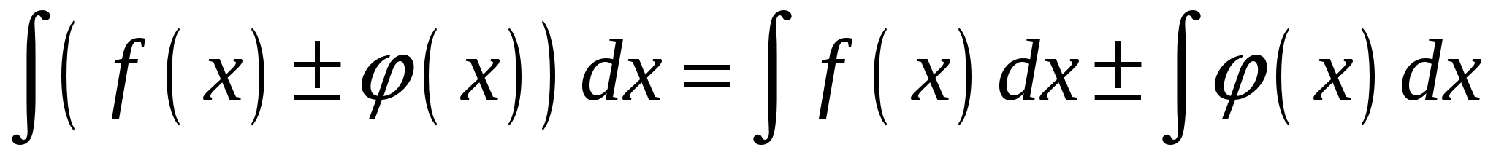;
3) 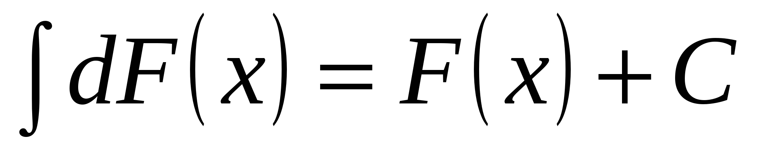;
4) 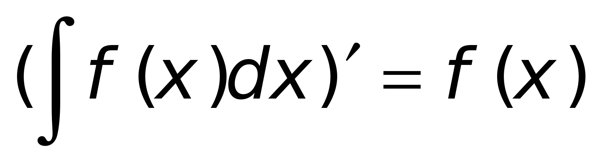.
Таблиця невизначених інтегралів.
1. 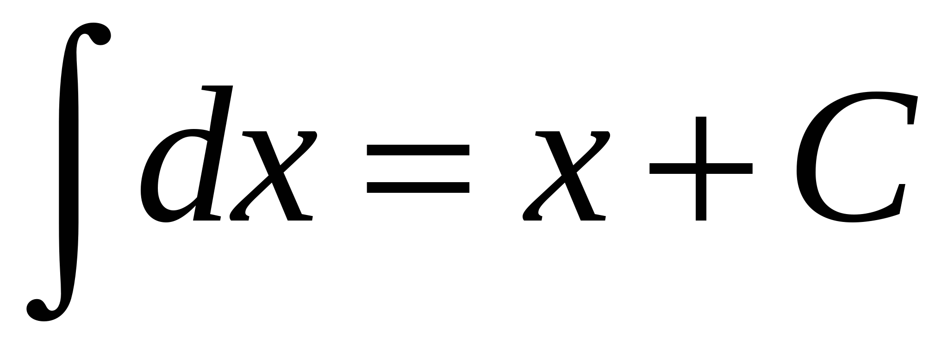;
2. 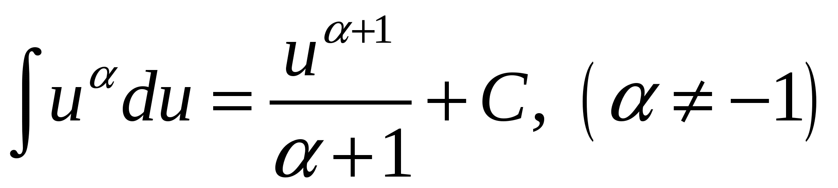;
3. 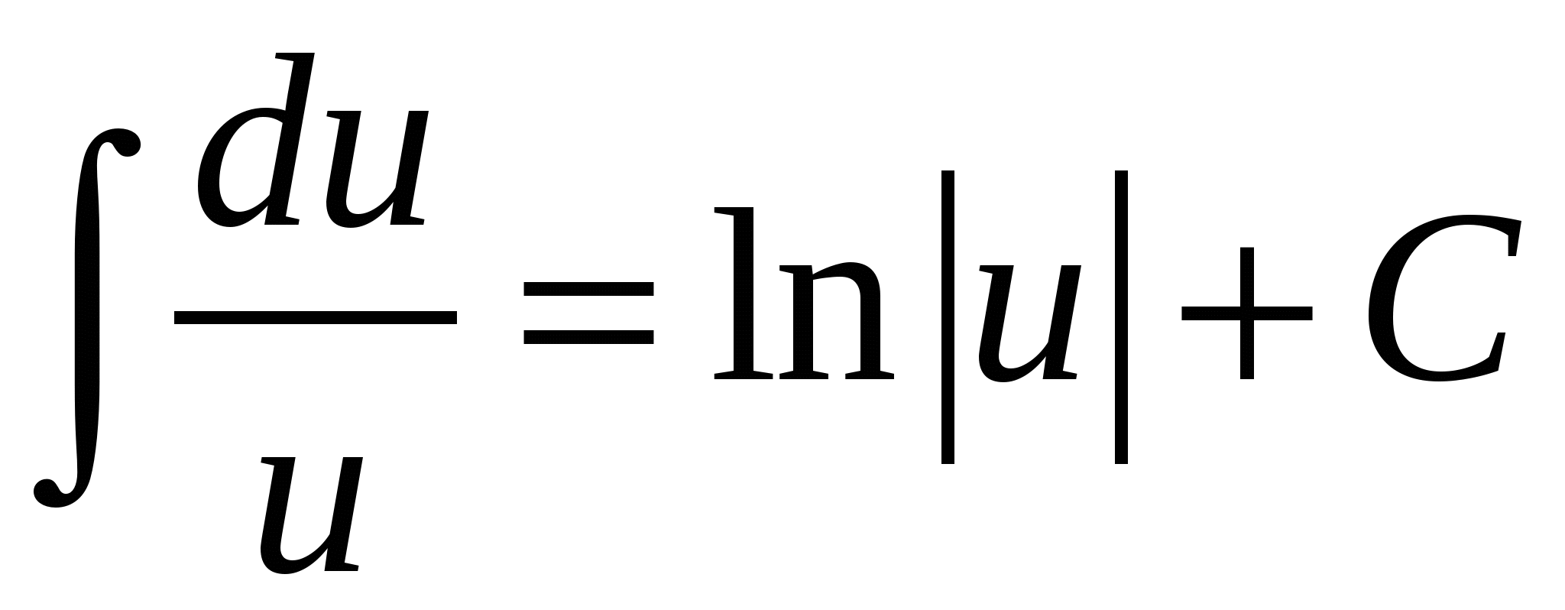;
4. 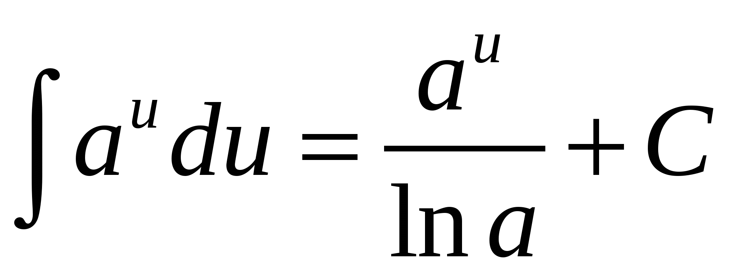;
5. 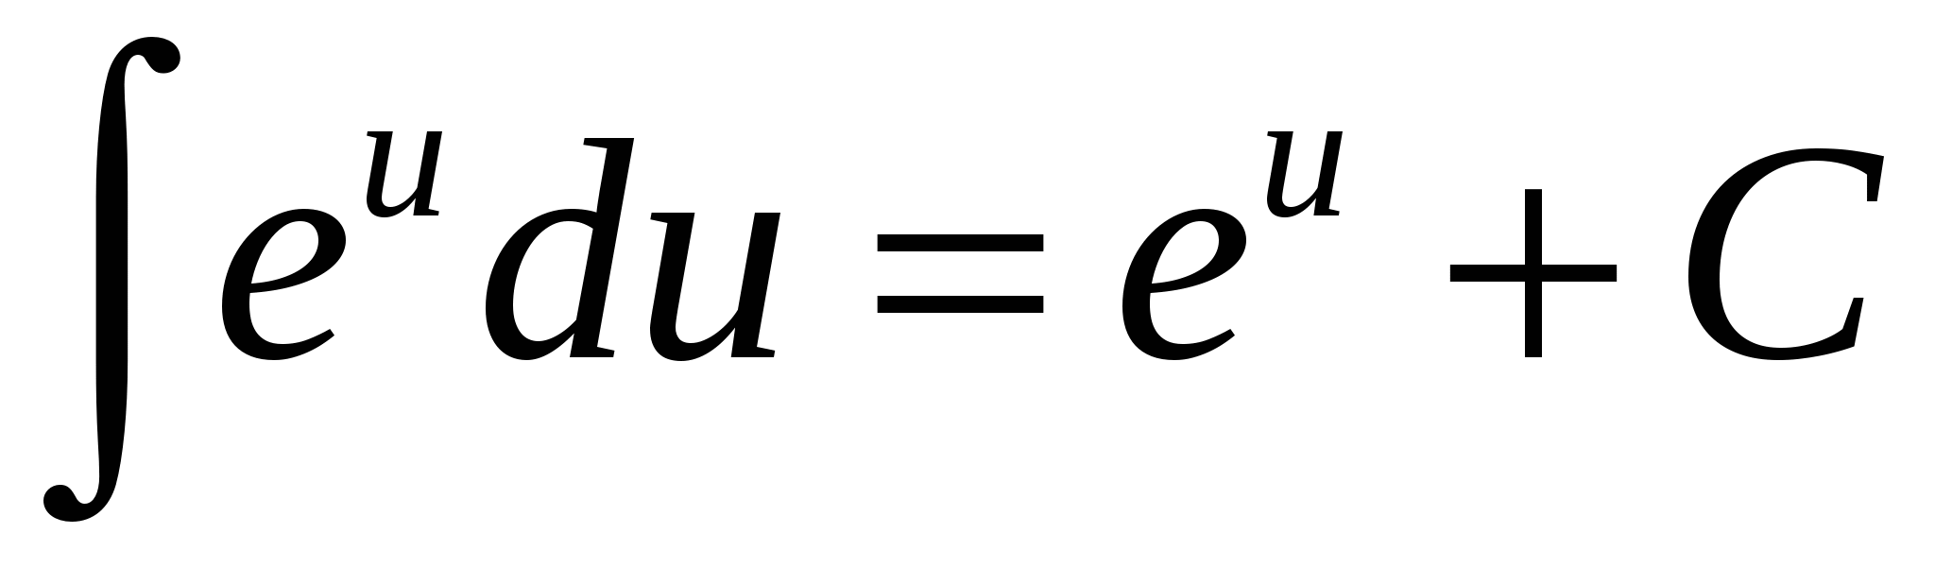;
6. 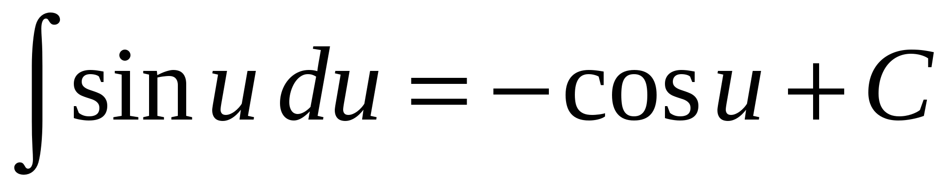;
7. 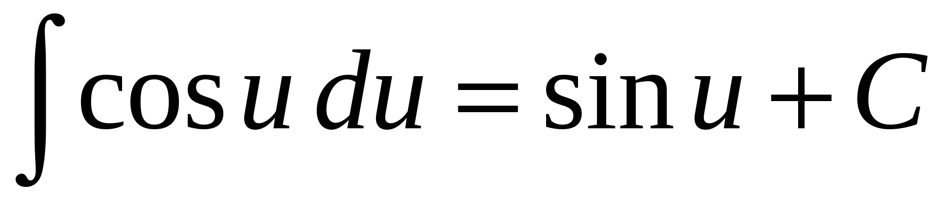;
8. 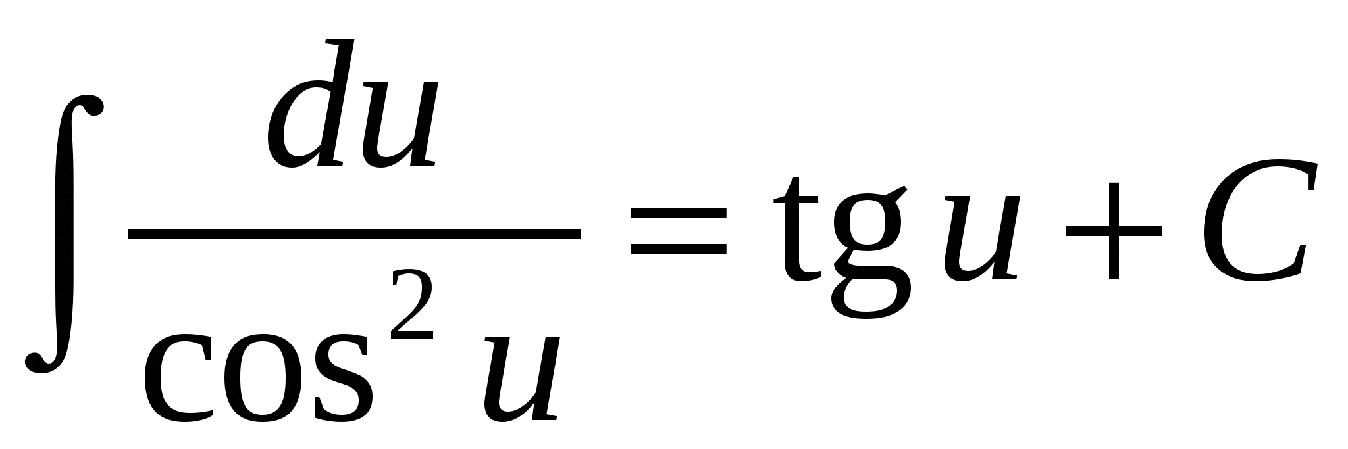;
9. 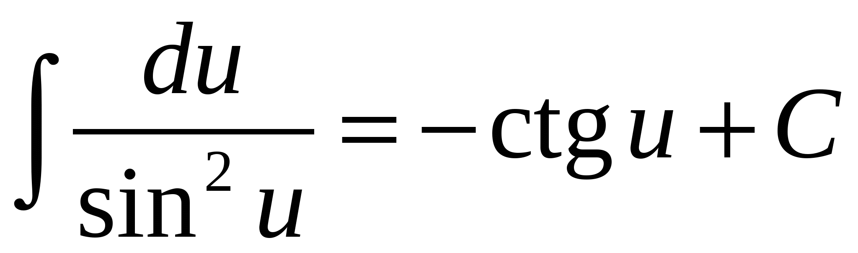;
10. 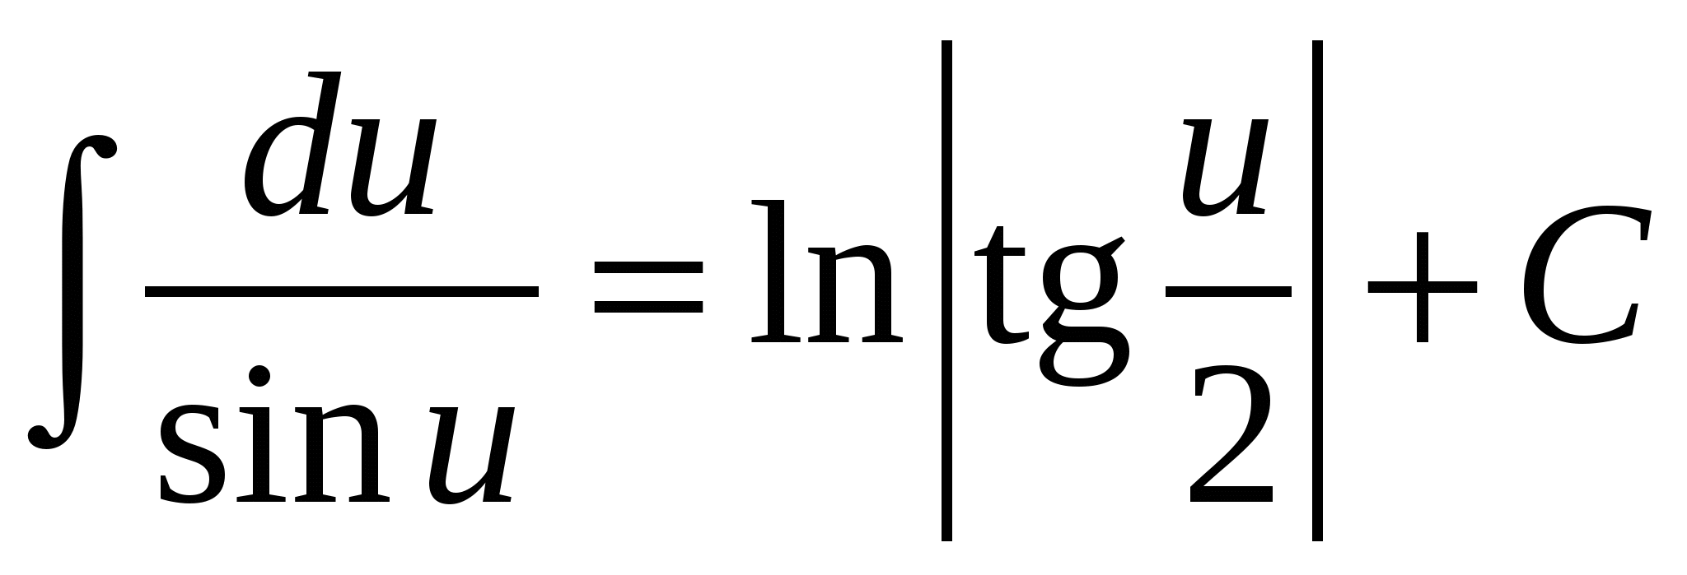;
11. 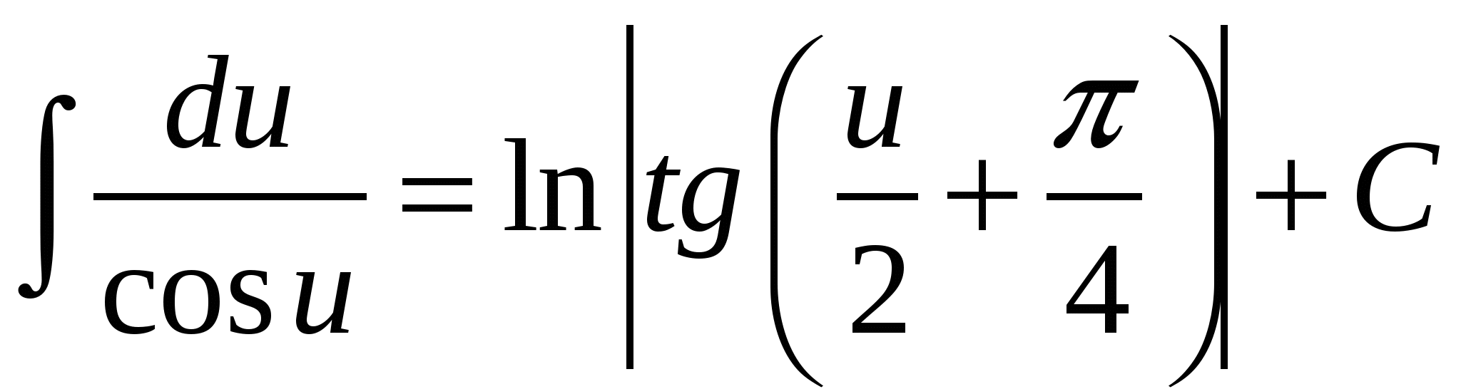;
12. 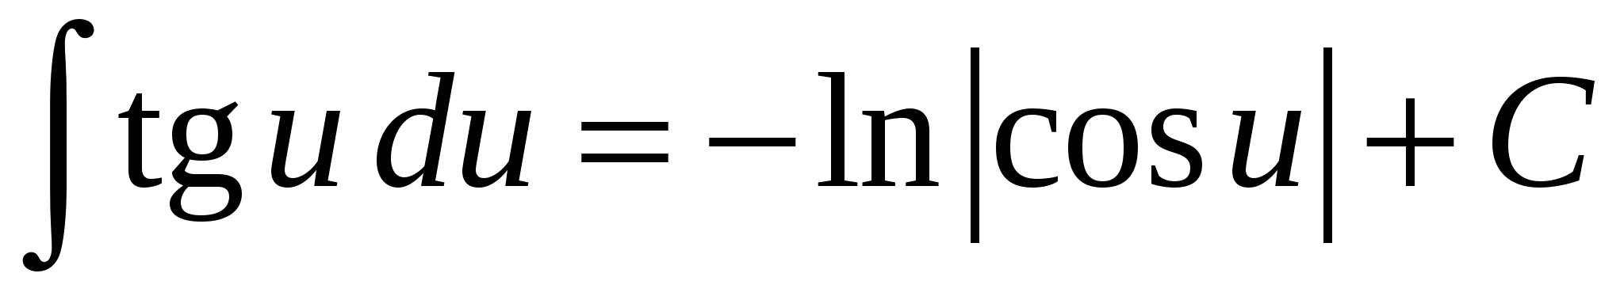;
13. 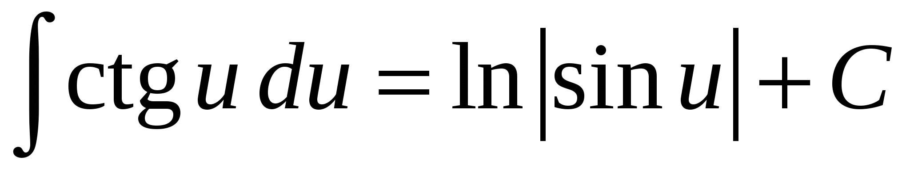;
14. 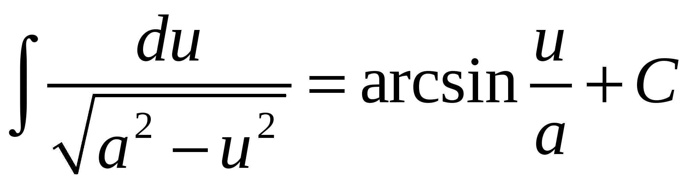;
15. 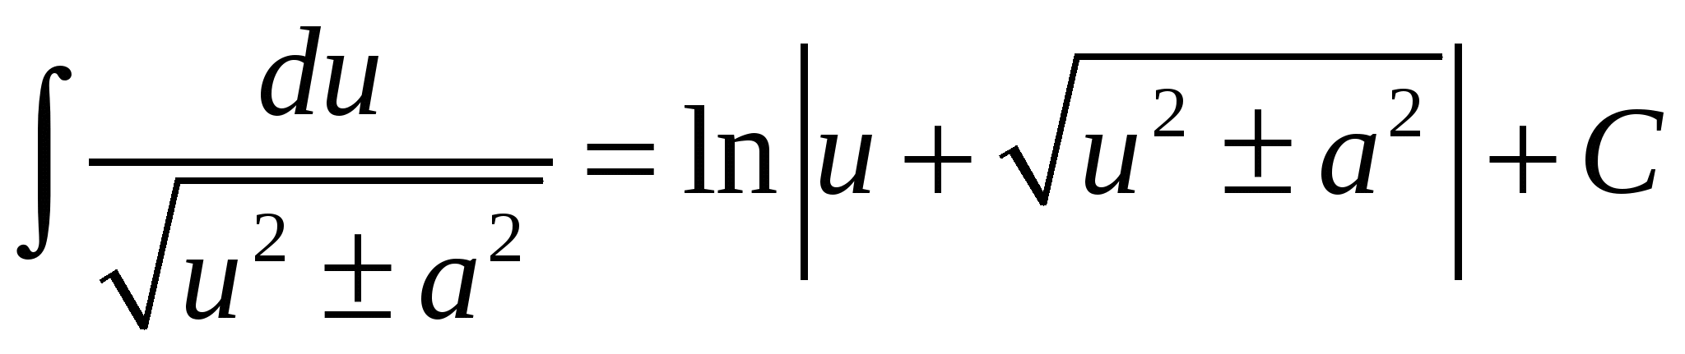;
16. 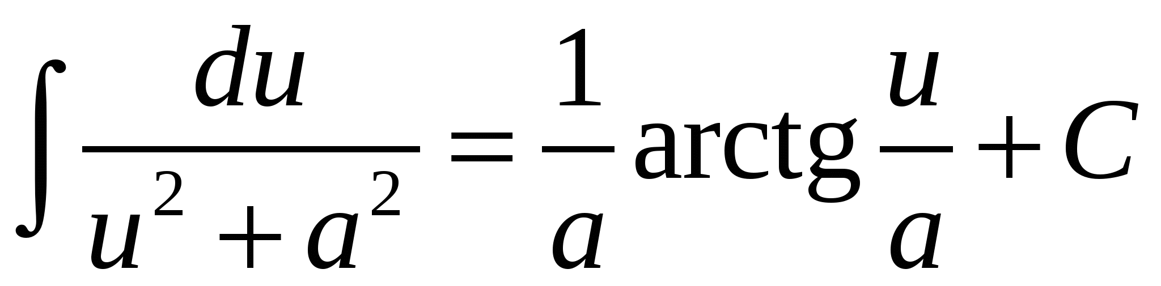;
17.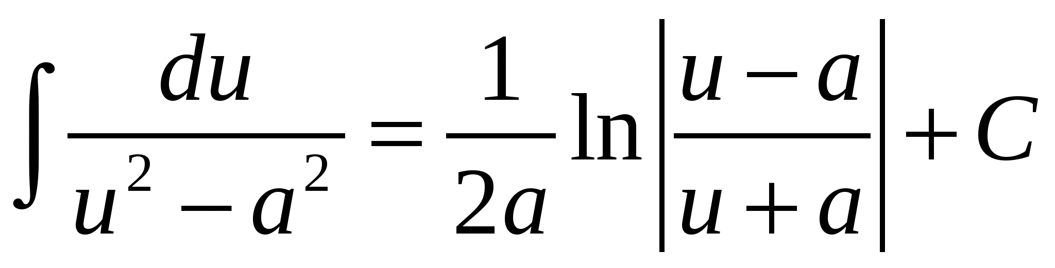

Питання для самоконтролю:

1.Інтегрування раціональних дробів.
2.Інтегрування тригонометричних функцій.
3.Інтегрування найпростіших ірраціональних функцій.

Додаткові матеріали:

Інтегрування найпростіших ірраціональних функцій.
а) Інтеграли типу 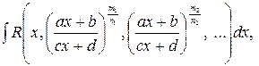де R - раціональна функція, m₁, n₁, m₂, n₂, …- цілі числа, зводяться до інтегралів від раціональних функцій підстановкою 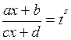де s – спільний знаменник показників степенів 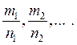
Приклад 3. Знайти інтеграл: 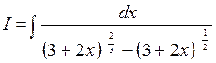.
Спільний знаменник дробів , дорівнює s = 6. Застосовуємо підстановку 3+2х = t⁶ звідки 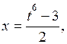тоді 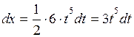,
Отже,


